Депутаты
Комитета местного самоуправления Названовского сельсовета Колышлейского района Пензенской области
восьмого созыва

№ округа | Наименование населенных пунктов, улиц, домов, входящих в округ | Ф.И.О. депутата
Одномандатный избирательный  округ № 1 | д.Названовка  ул.Первомайская, ул.Садовая  пер.Полевой | 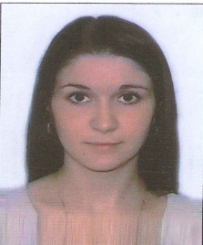  КАТКОВА АЛЕКСАНДРА ВАДИМОВНА  место работы МОУ СОШ №1 р.п.Колышлей-филиал ООШ д.Названовка, преподаватель
Одномандатный избирательный  округ № 2 | д.Названовка  ул. Пензенская, ул.Восточная  (нечетная сторона) | 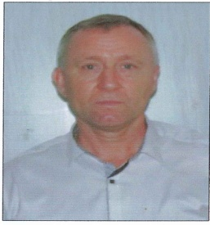  АВЕРЬЯНОВ НИКОЛАЙ ЕВГЕНЬЕВИЧ  место работы СОК «Бригантина»,филиал ГАУДО МФТ СЦ, заведующий
Одномандатный избирательный  округ № 3 | д.Названовка  ул.Восточная (четная сторона), ул.Красный Курган, ул.Мира | 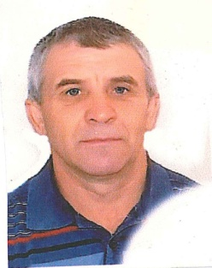  ЗАБОТИН ВЛАДИМИР АНАТОЛЬЕВИЧ  место работы МБОУ ДЮСШ Колышлейского района, тренер
Одномандатный избирательный  округ № 4 | д.Названовка  ул.Центральная, ул.Овражная,  пер.Набережный | 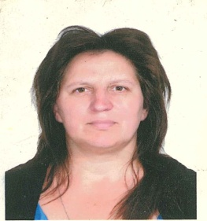  МИРОНОВА ИРИНА ИВАНОВНА  место работы МУК МЦ РДК Колышлейского района, менеджер
Одномандатный избирательный  округ № 5 | д.Названовка  ул.Гагарина, ул.Северная, пер.Школьный, пер.Речной | 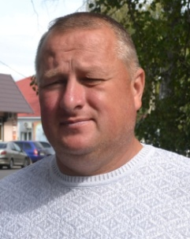  КОЛДАЕВ НИКОЛАЙ ВЛАДИМИРОВИЧ  место работы индивидуальный предприниматель, глава КФХ
Одномандатный избирательный  округ № 6 | с.Сущевка  ул.Титова | 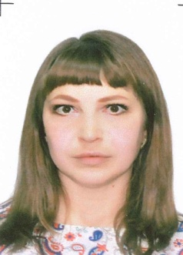  ПАУЛКИНА ЕВГЕНИЯ ВИТАЛЬЕВНА  место работы ГБУЗ Колышлейская РБ, зав.ФАПом с.Сущевка
Одномандатный избирательный  округ № 7 | с.Сущевка  ул.Молодежная | 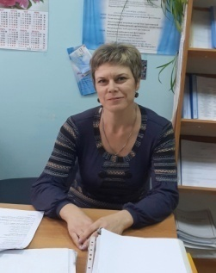  ФИОНИНА НАТАЛЬЯ АЛЕКСАНДРОВНА  место работы МУК МЦРДК Колышлейского района Пензенской области, директор
Одномандатный избирательный  округ № 8 | с.Сущевка  ул.Калинина, ул.Школьная | 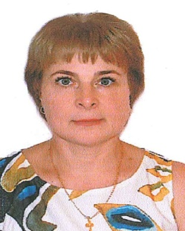  КОНДРАТЬЕВА СВЕТЛАНА ПЕТРОВНА  место работы филиал ГКУ ПО «ЦЗН Пензенской области» по Колышлейскому району, ведущий инспектор
Одномандатный избирательный  округ № 9 | д.Сабуровка  д.Новая Названовка | 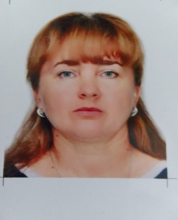  ЖЕРЯКОВА ЛАРИСА ВЛАДИМИРОВНА  временно не работает
Одномандатный избирательный  округ № 10 | с.Сущевка  ул.Родниковая, пер.Родниковый  ул. Дорожная, ул.Заречная | 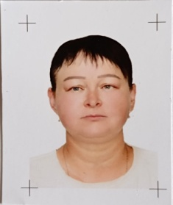  МАРТЫШИНА ЕЛЕНА ВЯЧЕСЛАВОВНА  КЦСОН п.Колышлей Пензенской области, социальный работник

